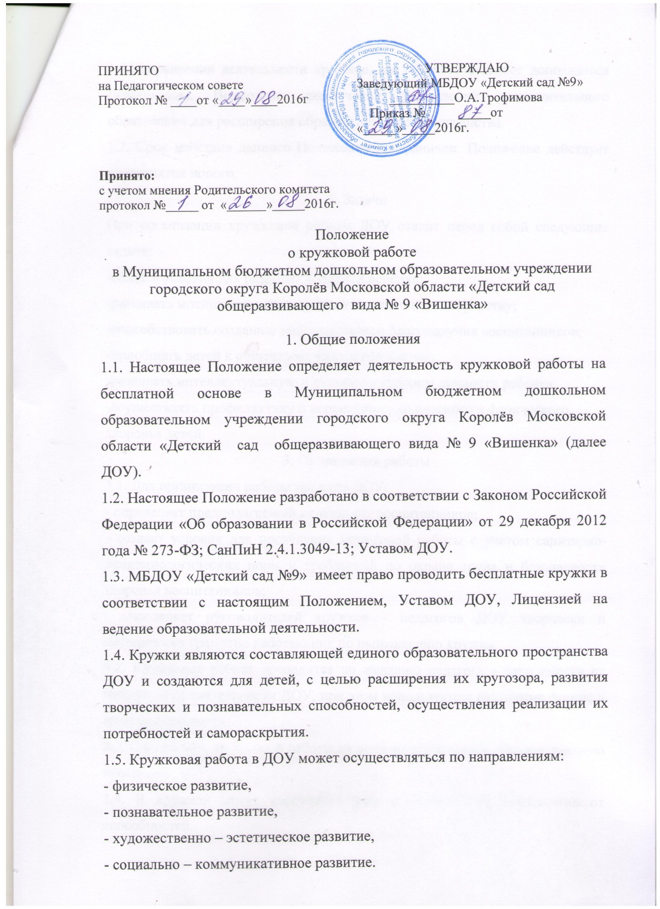

1.6.Направления деятельности кружков, их количество может дополняться (изменяться). Возможно привлечение учреждений дополнительного образования для расширения образовательного пространства.
1.7. Срок действия данного Положения неограничен. Положение действует до принятия нового.
2. Задачи
При организации кружковой работы ДОУ ставит перед собой следующие задачи:
-создать условия для развития личности ребёнка;
-развивать мотивацию дошкольников к познанию и творчеству;
-способствовать созданию эмоционального благополучия воспитанников;
-приобщать детей к общечеловеческим ценностям;
-развивать интеллектуальную и духовную стороны личности ребенка;
-осуществлять профилактику и коррекцию психического и физического
здоровья детей.
3. Организация работы
3.1. Для организации работы кружков ДОУ:
- определяет предполагаемый контингент воспитанников;
- создает условия для проведения кружковой работы с учетом санитарно-эпидемиологических норм и требований по охране труда и безопасности здоровья воспитанников;
- определяет руководителей кружков - педагогов ДОУ творчески и методически грамотно работающих по направлению кружка.
3.2. Кружковая работа проводится по желанию педагога в зависимости от направлений деятельности ДОУ, при этом используются различные формы и виды деятельности.
3.3. Содержание кружковой работы не должно дублировать образовательную программу ДОУ.
3.4. В кружках могут заниматься дети с 3 до 7 лет, независимо от способностей.
3.5. Кружок проводятся 1 раз в неделю во второй половине дня, длительность образовательной деятельности от 10 до 30 минут, в зависимости от возраста детей.

4. Права и обязанности
4.1. Руководитель кружка имеет право:
- вносить коррективы в план работы кружка;
- представлять опыт работы на сайте ДОУ, в СМИ;
- взаимодействовать в работе с родительской общественностью и педагогами ДОУ.
4.2. Руководитель кружка обязан вести документацию о работе кружка.
5. Документация
5.1. Положение о кружковой работе;
5.2. Приказ об организации работы кружков;
5.3. График образовательной работы по дополнительным программам;
5.4. Календарно-тематическое планирование;
5.5 Табель посещаемости кружков.
6. Контроль
6.1. Контроль за организацией кружковой работы в ДОУ осуществляет администрация детского сада. Заведующий ДОУ, заместитель заведующего по воспитательной и методической работе имеет право:
- посещать занятия кружков с заблаговременной информацией о посещении руководителя кружка;
- изменять график работы кружков по производственной необходимости;
- привлекать руководителей кружков и воспитанников ДОУ к деятельности, взаимосвязанной с деятельностью кружков (участие в творческих конкурсах, выставках, методических объединениях и т.д.);
- делегировать полномочия по контролю за организацией и проведением кружковой работы педагогам ДОУ в целях проведения взаимоконтроля в соответствии с приказом по ДОУ.

Положение
о кружковой работе
в Муниципальном бюджетном дошкольном образовательном учреждении городского округа Королёв Московской области «Детский сад общеразвивающего вида № 9 «Вишенка»

